Mahasiswa Berprestasi Unpak 2016

( Ditulis oleh : B.A | merans – 22 Maret 2016 )

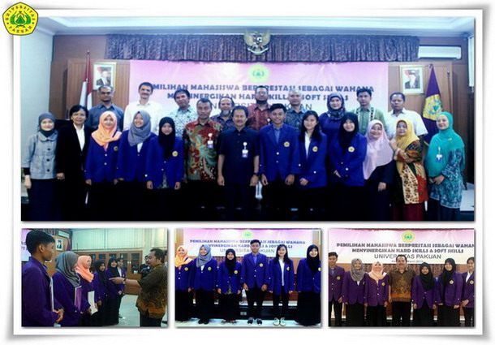
Unpak - Ada manusia untuk memulai melakukan satu yang memiliki rasa keinginan meraih prestasi pendidikan dalam hidupnya, datang dari kekuatan sendiri bagi sudah terbiasa untuk segera membangun, memperbaiki secara bertahap jati dirinya. dari kehidupan mahasiswa untuk melakukan yang sebenarnya di manfaatkan dari ilmu yang di dapat.

Pendidikan nasional bertujuan untuk mengembangkan potensi peserta didik. Pendidikan nasional berfungsi mengembangkan kemampuan dan membentuk watak serta peradaban bangsa yang bermartabat dalam rangka mencerdaskan kehidupan bangsa. Peran pendidikan merupakan suatu yang memiliki nilai tinggi sangat penting di dalam tahapan mencerdaskan anak bangsa guna menghasilkan sumber daya manusia untuk membangun dan mengisi kehidupan bernegara.

Sehingga pengakuan itu sendiri sebagai mahasiswa berprestasi merupakan kebangggan bagi mahasiswa, dapat memanfaatkan waktu yang benar jika sebuah pengakuan tersebut tidak hanya di tingkat universitasnya, melainkan berdasarkan penilaian terhadap seluruh mahasiswa berprestasi dari semua perwakilan berbagai perguruan tinggi di Indonesia.

Mahasiswa berprestasi Universitas Pakuan melalui seleksi ditingkat fakultas berhak 1 terbaik mahasiswa yang akan mewakili untuk penyeleksian di tingkat Universitas. Ada 6 mahasiswa berprestasi dari Fakultas Hukum Nur Asiah, Fakultas Ekonomi Novesha Fernanda A, FKIP Yunia H.Almunawaroh, Fisib Janlika Putri Indah S, Fakultas Teknik Kiki Baehaki, FMIPA Arum Suciati.

Rektor Dr.H.Bibin Rubini, M.Pd berserta para wakil rektor I, III dan kehadiran Dekan bersama wakil dekan, serta para dewan juri dilingkungan Universitas Pakuan. Berharap dari 6 mahasiswa terbaik tampil dengan penuh kepercayaan diri hasil kerja buah pemikiran guna mempertahankan hasil karya ilmiahnya di hadapan dewan juri.

Berprestasi merupakan kebahagian yang tak terlupakan sepanjang waktu kita menikmati hidup, karena dalam membangun dan mengembangkan diri memiliki potensi yang besar harus dimanfaatkan sebaik-baiknya.

Mahasiswa yang baru memasuki semester IV Kiki Baehaki dari Fakultas Teknik - Elektro yang menjadi perwakilan Mahasiswa Berprestasi 2016 untuk Universitas Pakuan di tingkat perguruan tinggi se-Jawa Barat yang akan dilangsungkan pada tanggal 29-30 Maret 2016.
Copyright © 2016, PUTIK – Universitas Pakuan

